**Tugas 1**

**Model / Metode Pengembangan Perangkat Lunak**



Disusun oleh:

Dhany Septiandhika Pratama

A11.2019.11750

**Program Studi Teknik Informatika**

**Fakultas Ilmu Komputer**

**Universitas Dian Nuswantoro Semarang**

**2022/2023**

1. Scrum

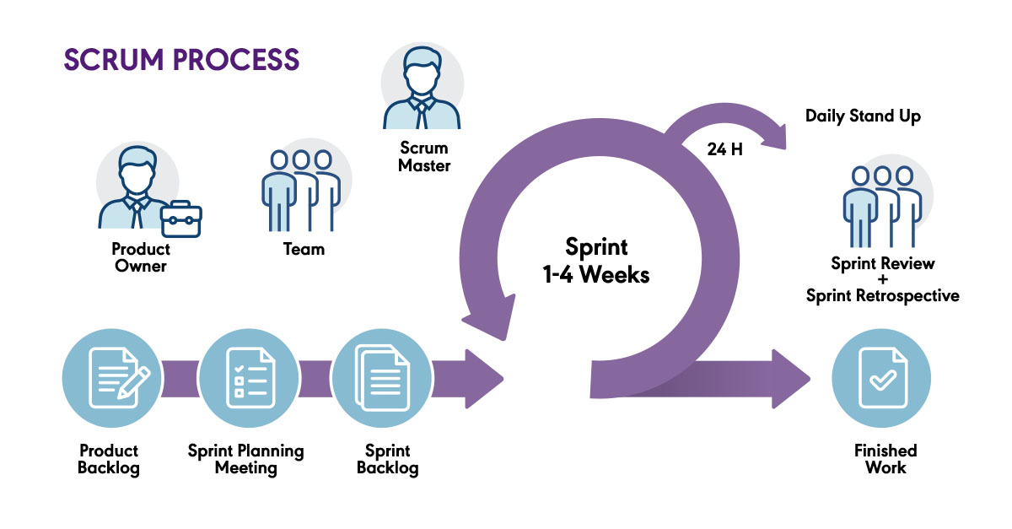

Scrum adalah proses yang paling umum digunakan untuk pengembangan software. Scrum adalah kerangka kerja manajemen proyek yang berlaku untuk proyek apa pun dengan dateline yang ketat, persyaratan yang kompleks, dan memiliki tingkat keunikan. Di Scrum, proyek bergerak maju melalui serangkaian Salinan iteratif yang disebut sprint. Setiap sprint biasanya berdurasi dua hingga empat minggu.

Scrum Proses:

**Product Owner**: Pemilik produk adalah pemangku kepentingan utama proyek dan mewakili pengguna, pelanggan, dan lainnya dalam proses. Pemilik produk sering kali seseorang dari manajemen produk atau pemasaran, pemangku kepentingan utama atau pengguna utama.

**Team**: Biasanya terdiri dari lima dan sembilan orang, tetapi proyek scrum dapat dengan mudah berkembang menjadi ratusan. Namun, Scrum dapat dengan mudah digunakan oleh tim satu orang. Tim ini tidak termasuk peran rekayasa perangkat lunak seperti programmer, desainer, penguji atau arsitek. Semua orang di proyek bekerja sama untuk menyelesaikan serangkaian pekerjaan yang telah mereka berkomitmen secara kolektif untuk diselesaikan dalam sprint.

**Scrum Master**: Scrum Master bertanggung jawab untuk memastikan tim seproduktif mungkin. Scrum Master melakukan ini dengan membantu tim menggunakan proses Scrum, dengan menghilangkan hambatan untuk maju, dengan melindungi tim dari luar,dll.

**Product Backlog**: Product backlog adalah daftar fitur yang diprioritaskan yang berisi setiap fitur yang diinginkan atau perubahan pada produk. Untuk memperjelas, backlog produk adalah daftar fitur yang diinginkan untuk produk. Sprint backlog adalah daftar tugas yang harus diselesaikan dalam sprint.

**Sprint Planning Meeting**: Pada awal setiap sprint, rapat perencanaan sprint diadakan, di mana pemilik produk mempresentasikan item teratas pada backlog produk kepada tim. Tim Scrum memilih pekerjaan yang dapat mereka selesaikan selama sprint mendatang. Pekerjaan tersebut kemudian dipindahkan dari product backlog ke sprint backlog, yang merupakan daftar tugas yang diperlukan untuk menyelesaikan item product backlog yang telah berkomitmen untuk diselesaikan oleh tim dalam sprint.

**Sprint Backlog**: Setiap hari selama sprint, pertemuan singkat yang disebut scrum harian dilakukan. Rapat ini membantu mengatur konteks untuk pekerjaan setiap hari dan membantu tim tetap pada jalurnya. Semua anggota tim wajib menghadiri scrum harian.

**Sprint Review**: Di akhir setiap sprint, tim mendemonstrasikan fungsionalitas yang telah diselesaikan pada rapat tinjauan sprint, di mana tim menunjukkan apa yang telah mereka capai selama sprint.

**Sprint Retrospektif**: Juga di akhir setiap sprint, tim melakukan retrospektif sprint, yang merupakan pertemuan di mana tim (termasuk ScrumMaster dan pemilik produk) merefleksikan seberapa baik Scrum bekerja untuk mereka dan perubahan apa yang mungkin mereka inginkan. membuatnya bekerja lebih baik.

Kelebihan:

1. Team yang kecil sehingga komunikasi lancer, biaya sedikit dan saling bekerja sama
2. Pekerjaan terbagi-bagi sehingga hemat waktu
3. Dokumentasi dan testing dilakukan terus menerus setelah project dibangun

Kekurangan:

1. Setiap tugas harus didefinisikan dengan baik, karena hal ini dapat mempengaruhi perkiraan biaya dan waktu pengerjaan proyek. Jika tidak didefinisikan dengan baik maka semua hal tersebut tidak akan akurat. Dalam kasus seperti ini, biasanya tugas dapat tersebar di beberapa sprint.
2. Metode SCRUM ini hanya membutuhkan anggota tim yang sudah berpengalaman, jika tim Anda berisi orang-orang yang masih pemula maka proyek tidak dapat selesai sesuai dengan waktunya.
3. Agile

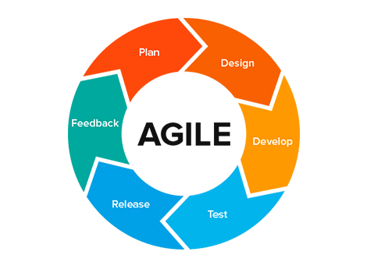

Agile Software Development adalah metodologi pengembangan software yang didasarkan pada proses pengerjaan yang dilakukan berulang dimana, aturan dan solusi yang disepakati dilakukan dengan kolaborasi antar tiap tim secara terorganisir dan terstruktur.

Agile Process:

**Plan**, pada langkah ini pengembang dan klien membuat rencana tentang kebutuhan dari perangkat lunak yang akan dibuat.

**Design**, pada bagian ini setelah membuat rencana dan mengumpulkan kebutuhan dilakukan tahapan desain sesuai yang diinginkan klien.

**Develop**, bagian dari proses dimana programmer melakukan pengkodean perangkat lunak.

**Test**, disini perangkat lunak yang telah dibuat di tes oleh bagian kontrol kualitas agar bug yang ditemukan bisa segera diperbaiki dan kualitas perangkat lunak terjaga.

**Realease**, yaitu proses yang dilakukan oleh penjamin kualitas untuk menguji kualitas sistem. Setelah sistem memenuhi syarat maka perangkat lunak siap dirilis.

**Feedback**, pemberian feedback antara klien dan team pengembang apakah project ini sesuai dengan yang diinginkan klien apakah ada yang kurang ingin revisi atau tidak.

Kelebihan:

1. Proses pengembangan perangkat lunak membutuhkan waktu yang relatif cepat dan tidak membutuhkan resources yang besar.
2. Perubahan dapat ditangani dengan cepat sesuai dengan kebutuhan client.
3. Client dapat memberikan feedback kepada tim pengembang dalam proses pembuatan program.

Kekurangan:

1. Agile tidak cocok apabila dikerjakan oleh tim yang tidak memiliki komitmen untuk menyelesaikan proyek bersama – sama.
2. Metode Agile ini kurang tepat apabila dikerjakan dengan jumlah skala tim yang besar (>20 orang).
3. Tim pengembang harus selalu bersiap karena perubahan dapat terjadi sewaktu – waktu.
4. DevOps

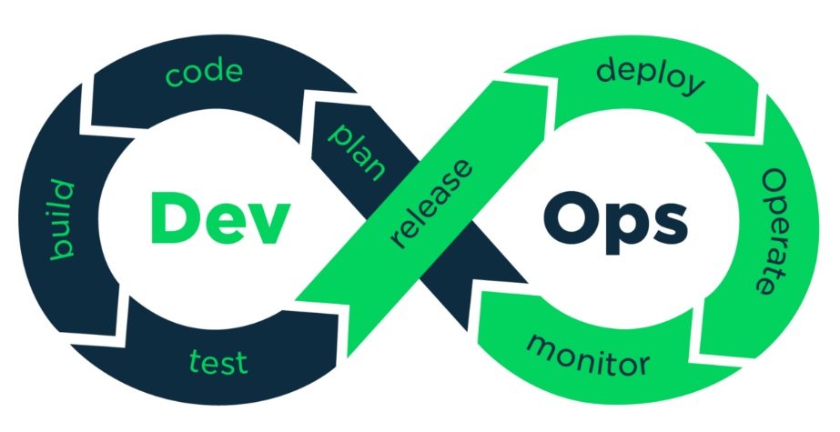

DevOps mengkombinasikan software development (Dev) dan technology operations (Ops). Dengan konsep kombinasi tersebut, dapat membantu memastikan bahwa kedua aspek tersebut dapat berpartisipasi bersama pada keseluruhan lifecycle, dimulai dari tahapan desain hingga support untuk produksi.

DevOps Process:

**Plan**, tahapan ini akan dibuat manajemen penugasan dan jadwal pengembangan.

**Code**, tahapan ini akan dikembangkan dan di review Selain itu, akan digunakan juga tools untuk manajemen source code dan akan dilakukan penggabungan code (code merging).

**Build,** pada tahapan ini, akan digunakan tools untuk integrasi sistem dan version control.

**Test**, tahapan ini akan dilakukan pengujian sistem dengan menggunakan testing tools yang akan membantu memberikan feedback untuk resiko bisnis dan performa sistem.

**Realease**, tahapan ini akan dilakukan peluncuran sistem dengan fokus pada aspek change management, persetujuan peluncuran, dan otomatisasi peluncuran sistem.

**Deploy,** tahapan ini setelah production environment dibuat dan dikonfigurasi maka versi terakhir dari pengembangan yang telah dilakukan akan diterapkan.

**Operate**, tahapan ini akan dilakukan instalasi infrastruktur, pengubahan skalabilitas infrastruktur, manajemen dan konfigurasi infrastruktur, perencanaan kapasitas, manajemen kapasitas dan sumber daya, pengecekkan keamanan, peluncuran service, recovery data, manajemen log/backup, dan manajemen database.

**Monitor**, tahapan ini akan dilakukan monitoring untuk performa sistem, log, UX, dan manajemen incident.

Kelebihan:

1. Siklus pengembangan yang lebih pendek.
2. Meningkatkan kualitas dan fleksibilitas.
3. Biaya yang lebih efisien.
4. Kontrol Resiko dan Pemulihan yang lebih baik.
5. Dapat meningkatkan Praktik Keamanan.

Kekurangan:

1. Penerapan Metode DevOps harus merubah kebiasaan atau kebudayaan dalam pengembangan proyek.
2. Membutuhkan Software Engineering yang ahli.
3. Memerlukan kolaborasi yang kuat.